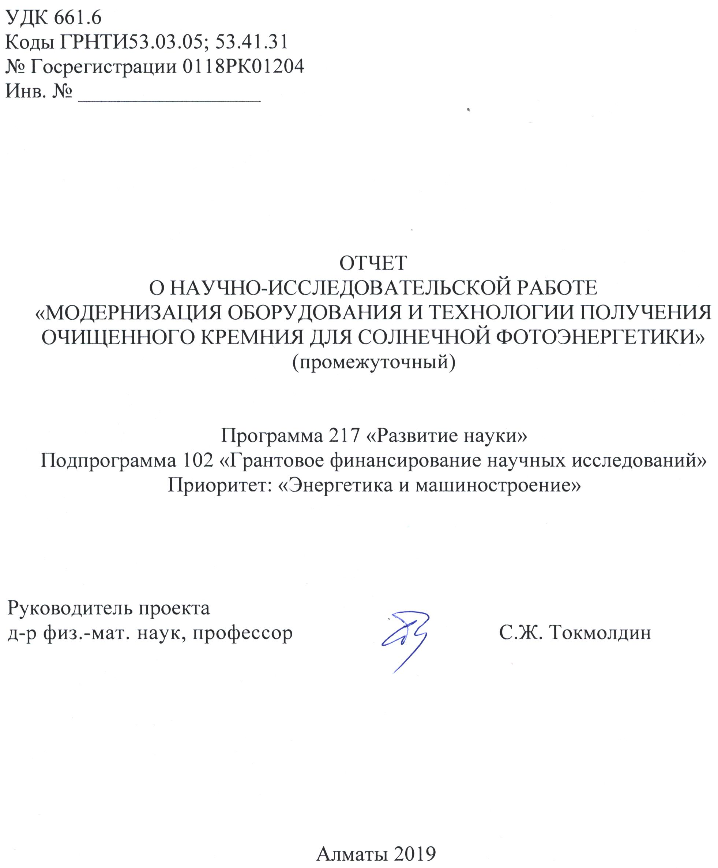
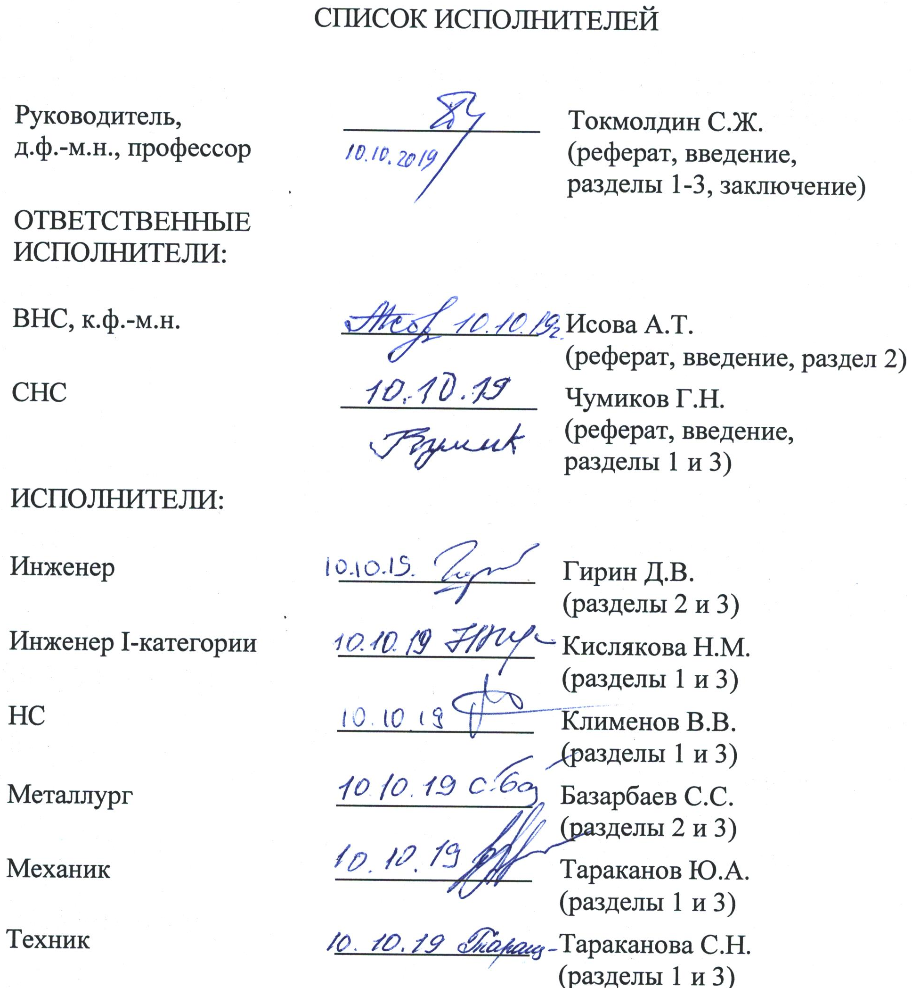
РЕФЕРАТ

Есептеме 37 беттен, 10 суреттен, 4 кестеден, 24 дереккөзден тұрады.
Түйінді сөздер: ФОТОЭНЕРГЕТИКА, КРЕМНИЙ, ҚОСПАЛАР, ҚОЖДЫҚ ТАЗАЛАУ, БАҒЫТТАЛҒАН КРИСТАЛДАНУ, ҮШТІК ҚОРЫТПА.
Зерттеу нысаны: Аса таза металлургиялық кремний алуға арналған әдістер мен жабдықтар.
Зерттеу мақсаты: Жобаның мақсаты күн фотоэнергетикасына арналған аса таза кремний алудың технологиясы мен жабдықтарын жетілдіру болып табылады.
Зерттеу әдістері: Индукциялық балқыту пешінде кремнийді алюмотермиялық қалпына келтіру және қождық тазалау, тотықтандыра тазарту, металдық алюминий қосу, кристалдық тазалау, Чохральский әдісімен кристалл өсіру, кремнийдің фазалық құрамын анықтауға арналған Дрон-6 дифрактометрі көмегімен ретгенді фазалық дифрактометрия, қоспаның құрамын анықтауға арналған индуктивтік-байланысқан плазмалы Optima 2000DV спектрометрі көмегіменмен оптикалық спектроскопия.
Зерттеу нәтижелері және олардың жаңалықтары: Металлургиялық сапалы кремнийді қождардан тазартудың бір сатылы үрдісі жасалынды. CaO/SiO₂ қатынасы кремнийді бор мен фосфордан тазалауға әсер ететін негізгі параметрлердің бірі болып табылатыны анықталды. Кремний мен қождың жіктелінуі және отбақырдан нысаналы өнімді шығарып алу үрдістері зерттелінді. Индукциялық балқыту пешінің графитті отбақырында балқытпаның гравитациялық жіктелуі жалпақ шектіде ұйтқымаған сұйық күйде кремнийдің қожбен араласу зиянды эффекттерді жоятыны анықталды. Секцияланған индуктордың графитті отбақырдың бүйір қабырғасында бөлінетін магнит өрісі энергиясының күшінің тік градиенті есебінен балқытпа температурасының тік градиентін жасауға мүмкіндік беретіні көрсетілді. Индукцияланған балқыту пешінің конструкциясының тиісті жетілдіруі негізінде акценті бар кремнийді қождық тазалау және бағытталған кристалдануының біріктірілген үрдістері зерттелінді және меңгерілді.
Қолдану аумағы: Күн фотоэнергетикасы мен жартылай өткізгіштік микроэлектроникаға арналған материалдарды өндіру, химиялық өнеркәсіп, металлургия.
Зерттеу нысанының дамуы туралы болжамдық тұспалдау: Құрамындағы қиын жойылатын қоспалары азырық және бағасы арзанырақ металлургиялық кремнийді алудың бәсекеге қабілетті, ғылымды қажет ететін, экологиялық таза өндірісін ұйымдастыру. Күтілетін оң әлеуметтік-экономикалық нәтиже жоғары және жоғары білікті мамандарды тарту үшін жаңа жұмыс орындарын құрумен байланысты.
РЕФЕРАТ

Отчет содержит 37страниц, 10 рисунков, 4 таблиц, 24 источников.
Ключевые слова: ФОТОЭНЕРГЕТИКА, КРЕМНИЙ, ПРИМЕСИ, ШЛАКОВАЯ ОЧИСТКА, НАПРАВЛЕННАЯ КРИСТАЛЛИЗАЦИЯ, ТРОЙНЫЕ СПЛАВЫ.
Объекты исследований: оборудование и методы получения металлургического кремния высокой чистоты.
Цель исследований: Целью проекта является модернизация оборудования и технологии получения кремния высокой чистоты для солнечной фотоэнергетики.
Методы исследований: Алюмотермическое восстановление и шлаковая очистка кремния в индукционной плавильной печи, окислительное рафинирование, добавление металлического алюминия, кристаллизационная очистка, рост кристаллов методом Чохральского, рентгенофазная дифрактометрия с использованием дифрактометра Дрон-6 для определения фазового состава кремния и оптическая спектроскопия с использованием спектрометра Optima 2000DV с индуктивно-связанной плазмой для определения примесного состава.
Результаты исследований и их новизна: Отработан одностадийный процесс шлаковой очистки кремния металлургического качества. Установлено, что отношение CaO/SiO₂ является одним из основных параметров, влияющих на очистку кремния от бора и фосфора. Исследованы процессы расслоения кремния и шлака и извлечения целевых продуктов из тигля. Установлено, что гравитационное расслаивание расплава в невозмущенном жидком состоянии с плоской границей в графитовом тигле индукционной плавильной печи исключает паразитные эффекты перемешивания очищенного кремния со шлаком. Показано, что секционированный индуктор позволяет создать вертикальный градиент температуры расплава за счет вертикального градиента мощности энергии магнитного поля, выделяемой на боковой стенке графитового тигля. Исследован и отработан комбинированный процесс шлаковой очистки и направленной кристаллизации кремния с акцентом на обоснование соответствующей модернизации конструкции индукционной плавильной печи.
Область применения: производство материалов для солнечной фотоэнергетики и полупроводниковой микроэлектроники, химическая промышленность, металлургия.
Прогнозные предположения о развитии объекта исследования: Организация конкурентоспособного, наукоемкого, экологически чистого производства металлургического кремния с низким содержанием трудноудаляемых примесей и низкой себестоимостью. Ожидаемый положительный социально-экономический эффект высок и связан с созданием новых рабочих мест для привлечения высококвалифицированного персонала.

Содержание

 | обозначения и СОКРАЩЕНИЯ | 6
 | ВВЕДЕНИЕ | 7
1 | ОДНОСТАДИЙНАЯ ШЛАКОВАЯ ОЧИСТКА МЕТАЛЛУРГИЧЕСКОГО КРЕМНИЯ | 13
1.1 | Основность шлака | 13
1.2 | Коэффициент очистки металлургического кремния | 13
1.3 | Подбор отношения CaO/SiO₂ | 15
2 | ИССЛЕДОВАНИЕ ПРОЦЕССОВ РАССЛОЕНИЯ КРЕМНИЯ И ШЛАКА И ИЗВЛЕЧЕНИЯ ЦЕЛЕВЫХ ПРОДУКТОВ ИЗ ТИГЛЯ | 20
3 | ИССЛЕДОВАНИЕ И ОТРАБОТКА КОМБИНИРОВАННОГО ПРОЦЕССА ШЛАКОВОЙ ОЧИСТКИ И НАПРАВЛЕННОЙ КРИСТАЛЛИЗАЦИИ КРЕМНИЯ | 27
3.1 | Шлаковая очистка | 28
3.2 | Направленная кристаллизация расплава кремния в графитовом тигле | 30
 | ЗАКЛЮЧЕНИЕ | 32
 | СПИСОК ИСПОЛЬЗОВАННЫХ ИСТОЧНИКОВ | 33
 | Приложение А Календарный план работ на 2019 год | 35
 | Приложение Б Перечень опубликованных статей | 37

ОБОЗНАЧЕНИЯ И СОКРАЩЕНИЯ

В настоящем отчете по НИР использованы следующие обозначения и сокращения:
MG-Si – металлургический кремний
UMG-Si – металлургический кремний высокой чистоты
SoG-Si – кремний «солнечного» качества
2N, 4N, 6N – чистота вещества, выраженная в количестве «девяток» 99%, 99.99%, 99.9999%
Алюмотермия – восстановление кремния алюминием из его окисла SiO₂
Шихта исходная – смесь компонентов, состоящая из CaO, SiO₂, CaF₂
Основность шлака – отношение основного окисла к кислотному окислу CaO/SiO₂
Абсорбция – поглощение шлаком оксида алюминия
Силицидная фаза – сплавы кальция, алюминия и кремния
Пиролиз – термическое разложение органических и многих неорганических соединений
ППК – полупроводниковый кремний
Ме – металл
ТХС – трихлорсилан, сырье для производства поликристаллического кремния (SiHCl₃)
ФЭП – фотоэлектрический преобразователь
Псевдоожижение – это процесс, при котором по сути твердая статическая масса переводится в псевдосостояние, подобное состоянию жидкой массы. В отличие от сжижения в псевдожидкое состояние переводится не газ, а сыпучая (при определенных обстоятельствах) масса.

ВВЕДЕНИЕ

Начало XXI века примечательно быстрым ростом энергопотребления и нехваткой электроэнергии в результате расширения сфер технологической деятельности человечества, к примеру, в связи с появлением криптовалют возникли мощные потребители электроэнергии в виде майнинговых ферм.
Производство электроэнергии в прошлом росло, в основном, путем увеличения добычи углеводородного топлива, однако сырьевая база углеводородной энергетики имеет тенденцию к истощению, что вызвало энергетический кризис во многих странах в начале 70-х годов прошлого века вследствие ограниченности ископаемых энергоресурсов и конкуренции в лице интенсивно развивающейся химической промышленности, для которой нефть, газ и уголь также являются ценнейшим сырьем.
Кроме того, загрязнение окружающей среды продуктами сгорания ископаемых источников, в первую очередь угля, является причиной ухудшения экологической обстановки на Земле. Существенным является также и «тепловое загрязнение» планеты, происходящее при сжигании любого вида топлива. Допустимый верхний предел выработки энергии на Земле, по оценкам ряда ученых, всего на два порядка выше нынешнего среднего мирового уровня. Стремительный рост энергопотребления может в ближайшие десятилетия привести к увеличению температуры на поверхности Земли примерно на один градус. Нарушение энергобаланса планеты в таких масштабах может дать необратимые опасные изменения климата. Эти обстоятельства определяют возрастающую роль возобновляемых источников энергии, широкое использование которых не приведет к нарушению экологического баланса Земли.
Большинство возобновляемых видов энергии – гидроэнергия, механическая и тепловая энергия мирового океана, ветровая и геотермальная энергия – характеризуется либо ограниченным потенциалом, либо значительными трудностями широкого использования. Суммарный потенциал большинства возобновляемых источников энергии позволит увеличить потребление энергии с нынешнего уровня всего лишь на порядок.
Для глобальной мировой энергетики среди альтернативных и возобновляемых источников энергии наибольшее значение имеет солнечная фотоэнергетика, которая демонстрирует наивысшие темпы развития и самую низкую себестоимость вырабатываемой электроэнергии [1,2].
Солнечный поток, падающий на Землю, представляет собой практически неиссякаемый источник тепла и света. Количество поступающей солнечной энергии существенно превышает содержание всех мировых запасов нефти, газа, угля, урана и других энергетических ресурсов, приведенных в таблице 1 [3-5].
Этот факт с особой остротой ставит проблему преобразования солнечной энергии. Использование даже незначительной доли солнечной энергии позволит решить многие энергетические проблемы на Земле. Этот путь решения энергетической проблемы весьма привлекателен его экологической чистотой, отсутствием длительных циклов нагрева, а также вращающихся механизмов, таких как турбины высокого давления и генераторы.

Таблица 1 – Виды и количество энергетических ресурсов на Земле
№ п/п | Виды энергетических ресурсов | Количество ×10¹²
1 | Уголь, нефть, газ, тыс. у.т. | 11
2 | Уран, тыс. у.т. | 8
3 | Солнечная энергия, тыс. у.т/год | 131
4 | Ветровая энергия, тыс. у.т/год | 2
5 | Гидроэнергия, тыс. у.т/год | 7
6 | Биомасса, тыс. у.т/год | 0,1
7 | Мировое энергопотребление, тыс. у.т/год | 0,01

Получение электричества с использованием солнечных батарей (СБ) является экологически чистым способом производства энергии. Наиболее перспективными для широкомасштабного наземного применения являются кремниевые СБ. Долгое время широкому использованию кремниевых солнечных батарей для наземного применения препятствовала их высокая себестоимость, в структуре которой около 50% составляла стоимость самого кремния. В настоящее время достигнут заметный прогресс в уменьшении стоимости кремниевых солнечных элементов и модулей, при этом имеется большой потенциал как в уменьшении стоимости наиболее перспективного монокристаллического кремния, так и в улучшении эффективности солнечных элементов путем повышения чистоты и снижения концентрации дефектов в кремнии.
Кремний, используемый для производства фотоэлектрических преобразователей, должен соответствовать определенным требованиям по чистоте и удельному сопротивлению (так называемый «солнечный кремний»): уровень легирования фосфором (Р) или бором (В) около 10¹⁵ см⁻³ без компенсации; удельное сопротивление при температуре 25°С более 1 Ом·см; содержание кислорода и углерода не должно превышать уровень насыщения в расплаве; суммарная концентрация электрически активных примесей в пределах 10⁻⁵-10⁻³ ат.%. [6]
Сложившиеся к настоящему времени технологические методы получения кремния «солнечного» качества можно разделить на две группы:
1) создание технологических процессов получения и очистки исходных галогенидов кремния или силанов и их последующего термического разложения до элементарного кремния как можно более дешевыми способами;
2) разработка технологических процессов производства кремния из дешевого природно-чистого сырья металлургическими методами, например, такими как прямое карботермическое или алюмотермическое восстановление кварца.
Пиролиз летучих соединений кремния. Высокочистый кремний получают моно-, ди-, три-, тетрахлорсилановым методами алкоксисилановой технологии, дигалогенидным способом.
«Сименс»-процесс – один из основных промышленных способов получения материала для ФЭП, предложенный фирмой «Siemens A.G.». Процесс включает синтез ТХС, выделение и очистку ТХС от сопутствующих продуктов синтеза, очистку водорода, восстановление ТХС водородом и осаждение образующегося ППК на кремниевых затравках. Помимо традиционных реакторов-колоколов с П-образными стержнями, осаждение кремния из газовой фазы осуществляют в реакторах с псевдоожиженным слоем на кристаллах-затравках кремния при температуре 950-1250°С [7,8]. Псевдоожиженный слой образуется из частиц элементарного кремния струёй водорода. Частицы высокочистого кремния, используемые в аппаратах с псевдоожиженным слоем в качестве затравки и для образования этого слоя, получают из стержней кремния высокой чистоты или более крупных частиц кремния путем измельчения и последующей классификации порошкообразного продукта.
Существенный недостаток процесса осаждения ППК на частицах кремния в реакторах с псевдоожиженным слоем – потери кремния из-за осаждения его на стенках реактора. Для снятия налета ППК после каждой операции приходится осуществлять травление реактора смесью тетрахлорида кремния и хлороводорода [9]. Кроме того, в таких реакторах трудно избежать загрязнений частиц кремния, в том числе и за счет контакта со стенками.
Значение моносилана в технологии кремниевых полупроводниковых материалов в последние годы заметно растет в связи с использованием его в качестве стартового материала в производстве ППК для микроэлектроники, в производстве аморфного кремния для фотоэнергетики и для фоточувствительных барабанов к аппаратам ксерокопирования, в производстве тонкослойных структур по эпитаксиальной технологии [10]. Из многочисленных научных разработок процессов синтеза моносилана в промышленном масштабе, помимо процесса каталитического диспропорционирования ТХС, нашли применение следующие:
– процесс фирмы Komatsu [11], названный процессом ацедолиза силицида магния;
– процесс фирмы Ethyl Corporation [12], состоящий из двух этапов: каталитического получения гидрида магния и последующего выделения силана при взаимодействии гидрида магния с галогенидом кремния;
– процесс гидрирования хлорпроизводных кремния в эвтектическом расплаве, применяемый в Японии, Великобритании, Франции, Германии;
– процесс каталитического диспропорционирования этоксидов (Россия) [10].
Выделяющийся моносилан может быть дополнительно очищен или направлен сразу в реактор для восстановления до кремния.
Одним из перспективных направлений в развитии технологии производства высокочистого кремния являются плазменная технология, в которой в качестве исходного сырья используется технический кремний с высоким содержанием примесей. На первом этапе предлагается использовать порошок технического кремния и кварцита в стехиометрическом соотношении, который подается в струю аргоновой плазмы, где происходит их нагрев, плавление, испарение и химическое взаимодействие:

 | Si + SiO₂ = 2SiO,  SiO₂ + Н₂ = SiO + H₂O | (1)  (2)

Монооксид кремния в инертной атмосфере при охлаждении реактора остается в газовой фазе при температуре 800-900°С, что значительно ниже температур конденсации основных примесей, содержащихся в исходном техническом кремнии и кварците. Это позволяет произвести очистку монооксида на втором этапе описываемой технологии: при охлаждении монооксид кремния переходит в твердую фазу, в то время как примеси остаются в газовой фазе.
Далее очищенный монооксид кремния поступает на восстановление:

 | SiO + H₂ = Si + H₂O | (3)

К достоинствам этой технологии можно отнести: непрерывность производства и возможность получения очищенного монооксида кремния [13-15]. К недостаткам данной технологии относится сложность стадии последующего восстановления монооксида кремния.
Высокочистый кремний можно получать путем его восстановления из тетрахлорида активным металлом (данный способ относится к одним из первых для получения кремния высокой чистоты). Способ основан на восстановлении чистого кремния с помощью активного металла при использовании в качестве исходного материала SiCl₄ (в качестве восстановителя используют Zn).
Фторидная технология получения чистого поликремния находится в начальной стадии разработки. Так, существует способ получения полупроводникового кремния, заключающийся в том, что тетрафторид кремния SiF₄ получают из каракумского песка. Содержание SiO₂ в нем доводят путем обогащения, термо- и кислотоочистки от 72 до 90 %, затем SiO₂ взаимодействует с фтористым водородом. Полученный SiF₄ очищают от примесей, пропуская через активированный уголь или вымораживая в холодных ловушках при -90°С. При взаимодействии очищенного SiF₄ с водой образуется высокочистая кремнефтористоводородная кислота H₂SiF₆. Кремний получают, восстанавливая его при комнатной температуре из H₂SiF₆ атомарным водородом. Используя вышеуказанную технологию, удалось получить кремний чистотой 99,999 % с удельным сопротивлением 2 Ом·см.
Одним из перспективных направлений в технологии получения кремния является методы восстановления кремнийсодержащего соединения металлами, где в качестве исходного восстанавливаемого сырья используется диоксид кремния:

 | SiO₂ + Me = Si+Me_{x}O_{y} | (4)

В качестве восстановителей можно использовать алюминий, цинк, магний, калий и др.
Процесс восстановления, в котором в качестве восстановителя используется алюминий, известен как алюминотермия. Широкое распространение процесс алюминотермии получил в промышленности при производстве чистых металлов, карбидов, композитных материалов и т.п. [16, 17].
Алюминий является более активным металлом, чем кремний, и может быть применен для восстановления диоксида кремния:

 | 3SiO₂ + 4Al = 2Al₂O₃ + 3Si | (5)

Проведенные исследования в области алюминотермического восстановления диоксида кремния [18] указывают, что оксид алюминия, являющийся одним из продуктов восстановления, способен вступать в реакцию с исходным диоксидом кремния с образованием промежуточных алюмосиликатов.
К недостаткам способа следует отнести сложность процесса разделения продуктов восстановления: алюмосиликаты и оксид алюминия, которые плохо поддаются процессам кислотного выщелачивания, и снижающих чистоту получаемого кремния алюминием; экономическая нецелесообразность вследствие сравнительно высокой цены на алюминий.
Анализ литературных данных показывает, что получение кремния методами прямого восстановления кремнийсодержащего соединения – перспективная технология, но до сих пор не нашла широкого применения в промышленности.
Известные процессы, позволяющие получать кремний прямым восстановлением кремнезема металлотермическим или карботермическим методами, не позволяют получать кремний заданной чистоты, в настоящее время по данным технологиям получают только технический кремний. Для производства солнечных батарей непосредственно из технического кремния необходимо проведение дополнительных стадий очистки физико-химическими методами. Полученный таким образом материал может быть применен в производстве солнечных модулей, однако велики производственные затраты, а также сообщается о сложности в контролировании содержания бора и фосфора в получаемом материале.
Выращивание чистых кристаллов кремния из расплава. Для очистки полупроводниковых материалов в технологии солнечных преобразователей используется метод перекристаллизации. Используемые в настоящее время наиболее важные методы выращивания полупроводниковых кристаллов были предложены и применялись их авторами (чьи имена они преимущественно носят) совсем для других целей. Таким образом, современные методы выращивания полупроводниковых кристаллов являются результатом многолетнего опыта и усовершенствования методов, предложенных первоначально для других целей. Применение метода нормальной направленной кристаллизации из расплава позволяет совмещать в одном технологическом цикле сразу три операции: очистку материала, легирование и выращивание из него мульти-, монокристалла. Исследования проводятся с целью заменить (или снизить стоимость единицы выпускаемой продукции) сложную и недешевую промышленную трихлорсилановую технологию на более простую и недорогую, но достаточно эффективную технологию очистки кремния до «солнечного» качества. Для этого предлагаются процессы очистки не в газовой, а конденсированной фазе, т.е. металлургические методы.
В связи с этим особый интерес представляют нетрадиционные методы получения кремния марки «солнечный». К ним можно отнести методы, основанные на использовании высокочистых кварцитов в процессе производства кремния с последующей его очисткой направленной кристаллизацией [19], а также методы получения кремния из смеси электронного и металлургического кремния, очищенного зонной плавкой [20]. Однако эти методы не позволяют получать кремний марки «солнечный» для ФЭП с эффективностью более 15 %.
Альтернативой распространенным «хлорным методам» получения поликремния выступает технология прямой очистки технического кремния с получением улучшенного металлургического кремния (Metallurgical Grade). На сегодняшний день более 20 компаний работают в этом направлении. Среди них такие как Elkem Solar (Норвегия), Dow Corning (Бразилия), Timminco (Канада) и др. Необходимо отметить, что в настоящий момент альтернативные технологии занимают достаточно малую часть рынка, однако согласно прогнозным ожиданием доля произведенного по данным технологиям поликремния будет расти впечатляющими темпами.

1 ОДНОСТАДИЙНАЯ ШЛАКОВАЯ ОЧИСТКА МЕТАЛЛУРГИЧЕСКОГО КРЕМНИЯ

1.1 Основность шлака

Отношение CaO/SiO₂ – один из основных параметров металлургии кремния, который влияет на очистку кремния от бора и фосфора. Были проведены экспериментальные плавки на индукционной печи «Параллель ИПТ-100-2,4» с графитовым тиглем, по снятию зависимости очистки кремния от бора и фосфора в зависимости от отношения CaO/SiO₂.
Основностью шлака В принято считать отношение (в процентах по массе) содержания основных оксидов к кислым оксидам. В простейшем случае основность – отношение содержания CaO к содержанию SiO₂ (или сумма CaO и MgO к сумме SiO₂ и Al₂O₃. Для расчета основности шлака используется следующая формула:

 | B = (CaO+MgO+Na₂O+K₂O+CaF₂+1/2(MnO+FeO)):  :(SiO₂+1/2(Al₂O₃+TiO₂+ZrO₂)), | (6)

где все составляющие оксидов представляются в весовых процентах.
MnO и FeO считаются «полуосновными», а Al₂O₃, TiO₂ и ZrO₂ – «полукислыми», CaF₂ считается основным составляющим. В соответствии с расчетами по формуле основности все шлаки по их химико-металлургическим свойствам можно разделить на следующие группы:
- кислые В < 0.9;
- нейтральные В = 0.9 – 1.2;
- основные В = 1.2-2.0;
- высокоосновные В > 2.0.
Удаление примесей путем шлаковой обработки осуществляется благодаря следующим факторам:
- подбору компонентов шихты, оказывающих влияние на вязкость расплавленного шлака, образование интерметаллических соединений в кремнии и их соотношения между собой в шлаке,
- интенсивному конвекционному перемешиванию,
- образованию силицидных фаз в кремнии, которые способствуют очистке от примесей.

1.2 Коэффициент очистки металлургического кремния

Из наших экспериментов следует, что шлаковую очистку кремния от бора нужно проводить в кислой шлаковой среде. Хотя шлаковый метод достаточно простой, однако небольшие коэффициенты распределения бора в шлаке предполагают проводить очистку многократно и большим количеством шлака, что является основным недостатком шлаковой очистки. Из проведенных экспериментов следует, что тройная шлаковая очистка исходного металлургического кремния с содержанием бора 15ppmw и фосфора 50ppmw позволяет получать кремний солнечного качества.
Шлаковая очистка – это экстракция шлаком бора, растворенного в металлургическом кремнии. При шлаковой очистке шлак, определенного количества, добавленный в кремний, опускается на дно тигля, так как плотность кремния меньше плотности шлака. Он медленно проходит сквозь кремний, экстрагируя окисленный бор.
Металлургический кремний чистим от бора рафинированием, т.е. обрабатываем его шлаком состава (CaO, CaF₂, SiO₂), последовательно добавляя две порции указанного шлака, каждая весом, составляющим 30% от веса очищаемого кремния. Нецелесообразно проводить обработку кремния шлаком более трех раз, так как коэффициент распределения бора между кремнием и шлаком небольшой (от 4 до 6), а также происходит увеличение количества шлака. Например, казахстанский кремний, производимый в Караганде, имеет в исходном состоянии содержание бора равное 15 ppmw, а фосфора 50 ppmw, очистка шлаком этого кремния снижает содержание бора до 1,2 ppmw, а фосфора до 0,5ppmw.
Для оценки степени очистки металлургического кремния от основных примесных элементов нами используется коэффициент очистки К, который определяется из основных непосредственных анализов исходного кремния и кремния после очистки по формуле:

 | K= C_{исх} : С_{ост} | (7)

где C_{исх}, мкг/г – исходная концентрация примесного элемента, C_{ост}, мкг/г – остаточная концентрация примесного элемента после очистки.
Растворенный бор в кремнии предварительно окисляется и экстрагируется шлаком, в результате чего происходит очистка кремния от бора. Коэффициент очистки кремния от бора складывается из двух величин: коэффициента распределения бора в шлаке и коэффициента окисления бора при окислительном рафинировании. В результате экспериментов по одностадийной очистке металлургического кремния от бора был получен суммарный коэффициент очистки равный 4,2. Анализ выплавленного кремния на остаточное содержание бора проводился на атомно-эмиссионном спектрометре «Optima 2000 DV» с индуктивно связанной плазмой. Изучая литературу, изобретения и наши экспериментальные данные по процессу шлаковой очистки кремния от бора пришли к выводу, что в связи с малыми коэффициентами распределения бора в шлаке одностадийный процесс очистки кремния от бора шлаком не дает положительных результатов.

1.3 Подбор отношения CaO/SiO₂

При изучении шлака на базе Al₂O₃ - SiO₂ - CaO было определено оптимальное отношение CaO/SiO₂, содержание Al₂O₃, а также количество CaF₂ для того, чтобы шлаковый расплав обладал необходимыми температурой плавления, вязкостью и достаточной абсорбционной способностью по отношению к Al₂O₃ при возможно более широком интервале изменения содержания (роста) Al₂O₃ в составе шлака. Влияние содержания SiO₂ или CaO на температуру плавления системы указывает на наличие определенного интервала основности. В зависимости от отношения CaO/SiO₂ или (CaO + MgO)/SiO₂ шлаки можно подразделить на основные и менее основные.
При высоких основностях CaO/SiO₂=1,5 имеет место нежелательный рост поверхностного натяжения жидкого шлака. Все эти факторы влияют на скорость обменных процессов по переходу примесей из кремния в шлак. Подбор отношения CaO/SiO₂ проводился в системе силикатных шлаков CaO-SiO₂ при отношении CaO/SiO₂ в интервале 0,55 - 3. Экспериментально установлено, что отношение CaO/SiO₂ < 1 приводит к очистке кремния от бора, а отношение CaO/SiO₂ > 1 приводит к очистке кремния от фосфора. Важнейшими компонентами шлака, оказывающими основное влияние на его свойства, являются соединения CaO и SiO₂. Для перехода и удержания фосфора из кремния в шлак нужно, чтобы основность шлака поддерживалась равной 2-2,5. Помимо отношения CaO/SiO₂ необходимо присутствие алюминия в кремнии для очистки кремния от фосфора. При взаимодействии алюминия с кремнием и кальцием образуются двойной силицид (CaAl₂Si_{1,5-2}) и силицид кальция (CaSi₂). Когда кремний охлаждается, то он формирует преимущественно кристаллы кремния, скрепленные тонкими слоями дисилицида кальция и алюминия CaAl₂Si_{1,5-2}. Мелкие кристаллы примесей оказываются запертыми в слоях CaAl₂Si_{1,5-2}.
Шлак на основе диоксида кремния и оксида кальция перемешивается с расплавленным кремнием, чтобы вымывать или связывать примеси. Предположительно расплавленный шлак помогает при очистке благодаря физическому отделению примесей из смеси кремния со шлаком, а именно, переходу их в шлак через контактную фазовую границу между раствором и шлаком. Последующее отделение основано на том, что плотность шлака больше, чем плотность кремния. Получение металлургического кремния алюминотермией и удаление примесей отличаются от традиционных технологий тем, что не требуют дорогостоящего оборудования и в одной технологической операции происходит получение металлургического кремния и его очистка шлаком от примесей, а также сокращение времени процесса. Алюминотермическое восстановление приводит к естественному насыщению расплава кремния алюминием и кальцием. Благодаря этому при кристаллизации такого кремния происходит похожий процесс формирования крупных зерен кремния в окружении слоев силицидов. Состав слоя силицидов достаточно сложный, где фаза CaSi₂ входит лишь с малой концентрацией как один из компонентов. Доминирующими по концентрации являются сложные силициды тройных сплавов CaAl₂Si_{1,5-2}, скрепляющий слой силицидов в свою очередь состоит из нанокристаллов этого тройного сплава, размерами менее 1 мкм, с различными вариациями состава, которые имеют большую суммарную поверхность.
В процессе исследования выявлено, что полученный сплав кремния из кварцевых песков Казахстана имеет такую же структуру, как кремний, полученный из кварцитов, где микрокристаллы кремния скреплены слоем силицидов сложного состава с доминирующей фазой тройного сплава CaAl₂Si_{1,5-2}. В результате исследования выявлено, что фаза силицидов образует нанокристаллы являющиеся эффективными стоками для примесей на границе из зерен кремния, что способствует высокоэффективной очистке зерен кремния. Благодаря подобранному отношению CaO/SiO₂ производится эффективное удаление фосфора и бора из кремния и переход их в шлак. Добавление алюминия в кремний способствует растворенному фосфору образовывать соединение (AlP) в кремнии, которое экстрагируется шлаком.
Желаемыми свойствами шлаков состава CaO - SiO₂ являются: низкая температура плавления, так как она помогает снижать затраты энергии, и высокая растворимость для разных соединений, что способствует удалению примесей, по возможности низкая вязкость, чтобы шлаки были подвижны в расплаве кремния. Изучение фазового состава, обработанного кремния шлаком, проводилось методом рентгенофазной дифрактометрии на приборе Дрон-6. Полученные данные показывают образование силицидной фазы в кремнии, полученном из кварцевых песков Казахстана методом алюминотермии.
Изучено влияние отношения CaO/SiO₂ на очистку кремния от бора и фосфора, а также на температуру восстановления кварцевого песка алюминием. Выявлено, что силицидная фаза образуется только в основном шлаке, т.е. модуль основности больше 1, а в кислых шлаках образование силицидных фаз не наблюдается. Проведен анализ на примесный состав трудноудаляемых элементов бора и фосфора в металлургическом кремнии и выявлены закономерности очистки кремния от примесей в зависимости от отношения CaO/SiO₂.
В таблице 2 приведены данные содержания алюминия, кальция и остаточной концентрации фосфора в кремнии, полученном алюминотермическим методом. Видно, что основным параметром, отвечающим за очистку кремния от фосфора, является количество алюминия в кремнии. Максимальная степень очистки кремния от фосфора достигается при содержании алюминия в кремнии 7,3 %. Из данных приведенных в таблице 2 видно, что остаточная концентрация бора в кремнии зависит от отношения CaO/SiO₂. Чем меньше отношение CaO/SiO₂, тем меньше остаточная концентрация бора в кремнии.

Таблица 2 – Экспериментальные данные по элементному составу металлургического кремния, полученному из кварцевых песков Казахстана методом алюминотермии
№  пробы | CaO/SiO₂ в начале плавки | CaO/SiO₂ в конце плавки | Al, % | Ca, % | В, ppm | P, ppm | Fe, ppm
143 | 0,72 | 1,06 | 2,3 | 1,2 | 1,85 | 22,4 | 5556
144 | 0,87 | 1,33 | 4,9 | 2,9 | 2,75 | 7,3 | 5578
145 | 0,88 | 1,44 | 7,3 | 6,4 | 3,19 | < 0,5 | 3518
141 | 0,96 | 1,54 | 2,4 | 1,7 | 4,0 | 23 | 6817

Содержание Ca, Fe, Al в металлургическом кремнии зависит от количества восстановителя (Al) и окислителя (SiO₂). Кислотность шлака в процессе реакции изменяется за счет убыли SiO₂ и появления Al₂O₃. Шлак из кислой области переходит в щелочную. В результате этого образуются силицидные фазы (CaAl₂SiO_{1,5-2}) и (CaSi₂), которые увеличиваются с ростом основности шлака. Силицидная фаза отвечает за распад металлического кремния в порошок в 5 - 10% HCl и очистку кремния от примесных элементов, этот процесс носит название «силгрейн» процесса. Были проведены экспериментальные плавки по получению силицидной фазы в кремнии и изменению коэффициента распределения бора в кремнии в зависимости от основности шлака.
Рассмотрим плавки № 50 и 51
Параметры плавки этих образцов одинаковы:
- количество шлака равно 7 кг.,
- количество алюминия равно 2 кг.,
- отношение шлак/алюминий равно 3,5.
Состав шихты также одинаков для всех:
- СaO = 33,9 % = 2,37 кг.
- SiO₂ = 57,1 % = 4 кг.
- CaF₂ = 9 % = 0,63 кг.
Различие состоит только в количестве SiO₂ по отношению к восстановителю (Al), вводимому в зону расплава. В плавке № 50 вводили избыток SiO₂ по отношению к восстановителю. В плавке № 51 был недостаток SiO₂ по отношению к восстановителю.
Рентгенофазный анализ этих проб показал, что содержание кальция в образце № 50 составляет 2,65 % (при избытке SiO₂), в образце № 51 составляет 5,2 % (при недостатке SiO₂).
На рисунках 1 и 2 предоставлены рентгенофазные дифрактограммы, на которых показана силицидная фаза в кремнии при восстановлении. Из предоставленных дифрактограмм видно, что в образце № 50 силицидная фаза минимальна, что подтверждается рентгенофазным анализом на содержание кальция 2,65 % в кремнии, а в образце № 51 силицидная фаза максимальна, что также подтверждается рентгенофазным анализом на содержание кальция 5,2 % в кремнии. Проверено, что силицидная фаза, которая образуется в кремнии, влияет на степень очистки кремния от примесей.

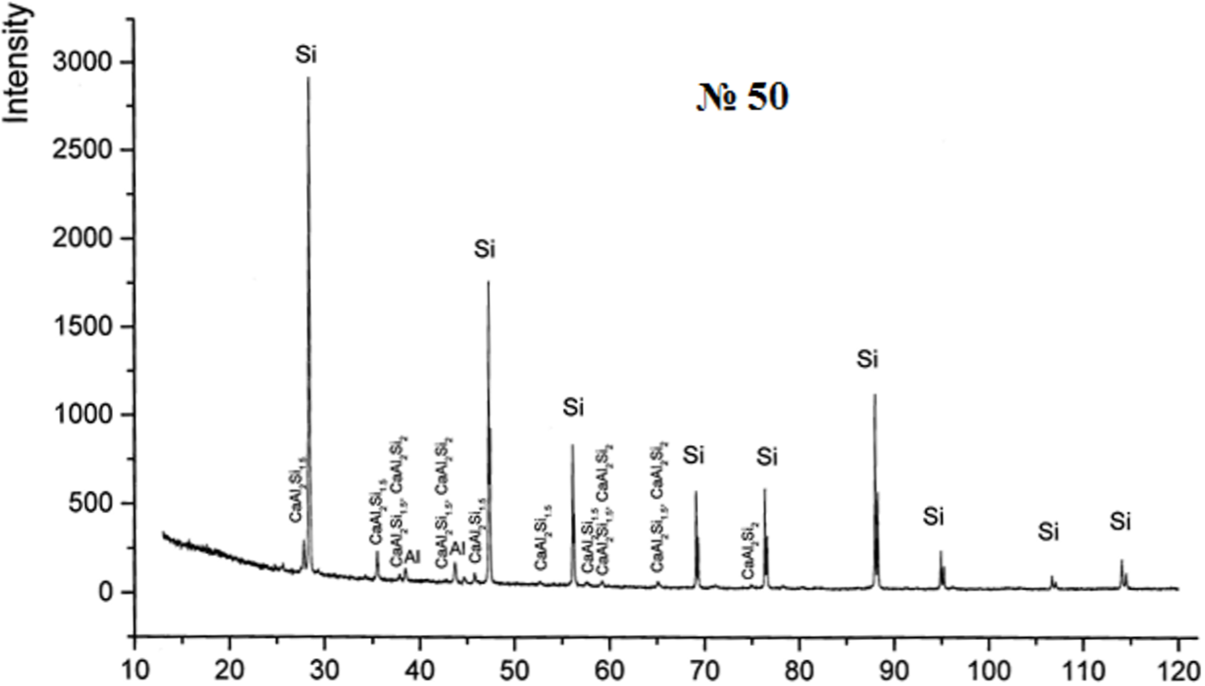
Рисунок 1 – Рентгенофазная дифрактограмма силицидной
фазы в кремнии, образец № 50

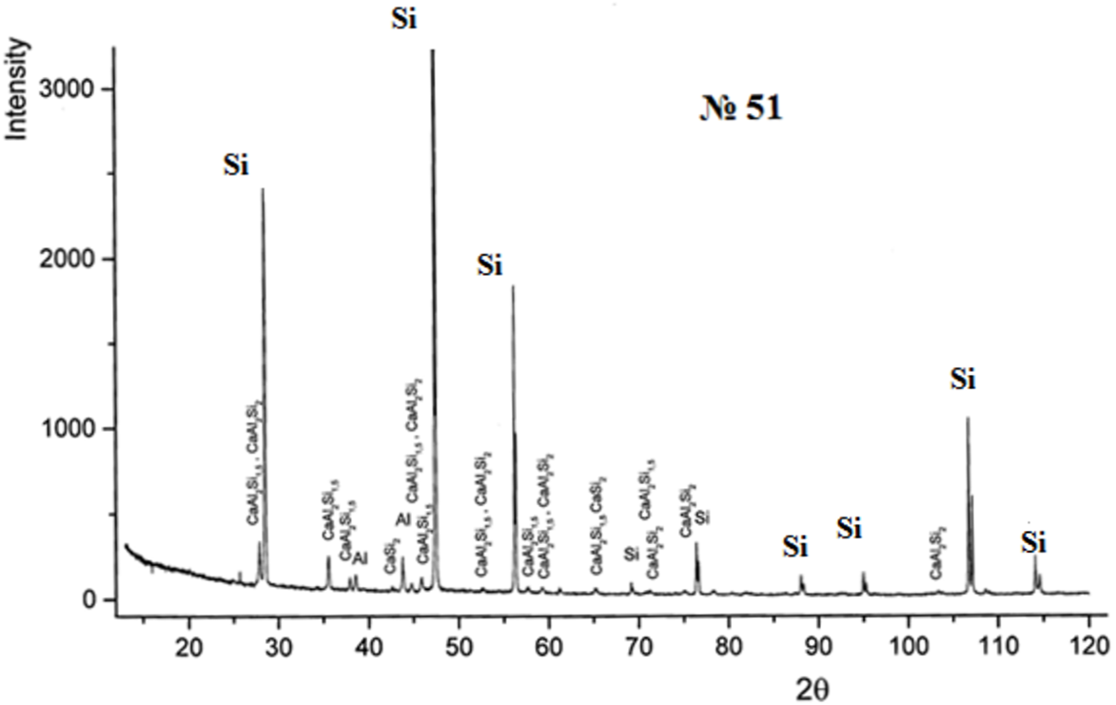
Рисунок 2 – Рентгенофазная дифрактограмма силицидной
фазы в кремнии, образец № 51

Были проведены эксперименты по обработке кремния силикатными шлаками с добавками Al в шихте, приводящие к естественному насыщению расплава кремния алюминием и кальцием. Благодаря этому при кристаллизации такого кремния происходит процесс формирования крупных зерен кремния в окружении слоев силицидов (рисунок 3). Изображение получено на растровом сканирующем электронном микроскопе JEOL JSM-6490.

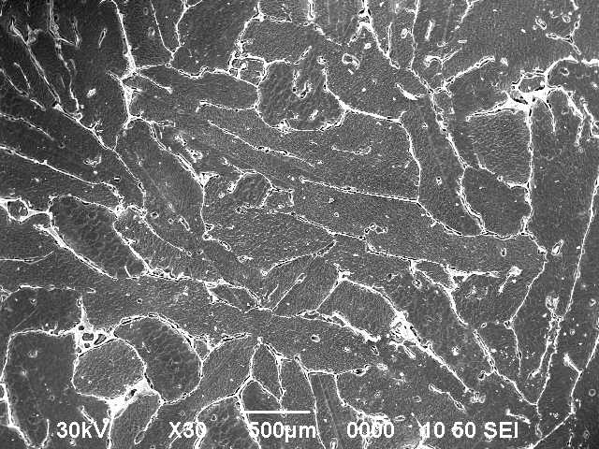 А | Б
В
А – Зернистая структура на металлографическом шлифе;
Б – Распределение примесей вдоль трека снятия данных;
В – То же в увеличенном масштабе; синяя линия – кремний
Рисунок 3 – Распределение дефектов и примесей в кремнии,
полученном методом алюмотермии

Доминирующими являются сложные силициды тройных сплавов Ca-Al-Si. Скрепляющий крупные зерна кремния слой силицидов состоит из нанокристаллов тройного сплава, размерами менее 1 мкм, с различными вариациями состава и большой суммарной поверхностью. Образующиеся в процессе охлаждения нанокристаллы силицидов служат стоком для значительной доли примесей в кремнии, что обеспечивает высокую эффективность шлаковой очистки. За счет различных температурных коэффициентов расширения нанокристаллов силицидов тройных сплавов и кремния наблюдается эффект самодиспергирования крупных кусков кремния в мелкую россыпь кристаллов кремния различной гранулометрии.
Шлаковая очистка, используемая в процессе производства кремния, проста в исполнении, не требует дополнительного оборудования, занимает мало времени. Основным недостатком одностадийной шлаковой очистки является небольшие коэффициенты распределения по бору. Таким образом, одностадийную шлаковую очистку желательно применять для кремния с небольшим исходным содержанием бора, а при большом исходном содержании бора в кремнии одностадийная очистка кремния шлаком не позволяет удалить бор для получения кремния солнечного качества.
2 ИССЛЕДОВАНИЕ ПРОЦЕССОВ РАССЛОЕНИЯ КРЕМНИЯ И ШЛАКА И ИЗВЛЕЧЕНИЯ ЦЕЛЕВЫХ ПРОДУКТОВ ИЗ ТИГЛЯ

В результате восстановления кварцевого сырья алюминием образуется целевой продукт – кремний и высокотемпературный оксид Al₂O₃, который экстрагируется шлаком и увеличивает температуру плавления шлака до значений выше температуры плавления кремния. Вследствие этого в процессе остывания велика вероятность образования корольков шлака в расплаве кремния и эффективное разделение кремния от шлака становится затруднительным.
В большинстве известных экспериментов отделение кремния от шлака проводилось в процессе остывания расплава в изначально «холодной» изложнице, температура которой до заливки расплава не превышала 100°С - 200°С. В этих условиях сложно ожидать эффективного отделения кремния от шлака и нами часто наблюдались корольки шлака в кремнии [21]. В то же время, при определенных условиях имело место эффективное разделение кремния и шлака [21], что свидетельствует о том, что даже в процессе остывания расплава в изначально «холодной» изложнице более легкий кремний успевает «всплыть» в виде блина на поверхность более тяжелого шлака. Поэтому в данном исследовании мы предлагаем проводить гравитационное расслаивание расплава в невозмущенном жидком состоянии с плоской горизонтальной границей вследствие разницы плотностей шлака и кремния прямо в графитовом тигле индукционной плавильной печи, что в отличие от ранее применявшихся методов отделения кремния от шлака исключает технологически паразитные эффекты перемешивания очищенного кремния со шлаком.
Для решения поставленной задачи нами предложено модернизировать индукционную плавильную печь с выполнением следующих основных требований к технологическому процессу и оборудованию:
- для реализации процесса гравитационного расслаивания расплава в невозмущенном жидком состоянии с плоской горизонтальной границей необходимо исключить эффект магнитодинамического перемешивания расплава, что требует увеличения рабочей частоты индукционной плавильной печи до нескольких кГц (нами выбрано значение 8 кГц), чтобы магнитное поле полностью поглощалось в материале тигля, в качестве которого выбран графитовый тигель;
- в то же время в процессах восстановления кремния алюминием и шлаковой очистки от примесей необходимо достаточно интенсивное конвективное перемешивание уже разделяющихся тяжелых нижних слоев шлака с верхними слоями кремния, что можно достигнуть созданием вертикального градиента температуры с максимумом в нижней части тигля;
- создание вертикального градиента температуры расплава позволяет реализовать процесс направленной «сверху вниз» кристаллизации кремния;
- повышение рабочей частоты индукционной плавильной печи и создание вертикального градиента температуры расплава требует переход на секционированный индуктор с параллельно соединенными секциями.
Определение и контроль параметров секционированного индуктора плавильной печи и вертикального градиента температуры расплава в реальных условиях затруднены, поэтому нами совместно с ООО «Интерм», г. Санкт-Петербург для заданных конфигураций нагрузки высокочастотного источника (включающей в себя индуктор из одной секции, имеющей 22 витка, двух параллельно включенных секций, имеющих 12 и 11 витков, или трех параллельно включенных секций из 8, 7 и 7 витков; шаг секций в витках различен) выполнен расчет сосредоточенных параметров последовательной схемы замещения для работы на частоте 8 кГц и определено распределение удельной мощности на поверхности графитового тигля.
Так как рассматриваемая система «индуктор-тигель» имеет ярко выраженную осевую симметрию с поправкой на спиральные витки, то целесообразно использовать для определения сосредоточенных параметров схемы замещения двумерную осесимметричную конфигурацию. Эскизы расчетных случаев приведены на рисунке 4. Размеры экрана и положение индуктора относительно тигля во всех случаях идентичны, отличаются только индукторы – количеством параллельных секций и шагом намотки.

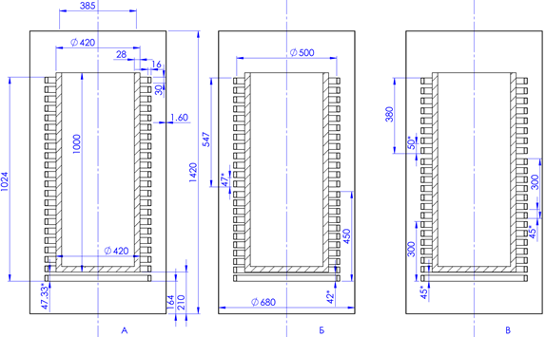

А – 1 секция 22 витка, Б – 2 секции 12 и 11 витков,
В – 3 секции 8, 7 и 7 витков
Рисунок 4 – Эскизы расчетных случаев

Для расчета использована программа численного анализа магнитных полей при синусоидальных токах в проводящих средах, разработанная в Санкт-Петербургском государственном электротехническом университете (COILPro 1.0.0.41, входит в комплекс программ IndHeat). Геометрия объекта исследования задается графически, а результаты выводятся в виде линий уровня напряженности магнитного поля, плотности тока, удельной мощности, а также в виде интегральных величин, рассчитываемых с помощью постпроцессора.
Расчет для согласования проводился в каждом случае для двух режимов – холодный графит и графит при температуре 1600°С.
Результаты расчета сведены в таблицу 3 и представлены на рисунках 5 - 7. Ток и напряжение индуктора приведены для мощности в 260 кВт. Сопротивление и индуктивность рассчитаны для последовательной схемы замещения индуктора.

Таблица 3 – Результаты расчета на частоте 8 кГц
Схема включения | А |  | Б |  | В
Режим | Холодный | Горячий | Холодный | Горячий | Холодный | Горячий
R, мОм | 144,000 | 81,600 | 39,542 | 22,339 | 16,048 | 9,095
X, мОм | 1350,000 | 1280,000 | 370,671 | 349,871 | 151,242 | 142,829
L, мкГн | 26,857 | 25,465 | 7,374 | 6,960 | 3,009 | 2,841
C, мкФ | 14,737 | 15,542 | 53,673 | 56,866 | 131,534 | 139,312
КПД, % | 88,930 | 80,730 | 89,130 | 81,070 | 88,930 | 80,750
Потери экран, % | 2,000 | 3,110 | 2,002 | 3,114 | 2,004 | 3,114
I, А | 1343,710 | 1785,014 | 2564,237 | 3411,606 | 4025,038 | 5346,584
U, В | 1824,298 | 2289,456 | 955,882 | 1196,051 | 612,171 | 765,193

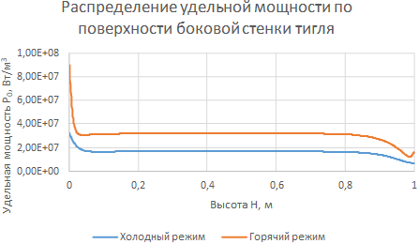
Рисунок 5 – Распределение удельной мощности по поверхности
тигля для схемы включения А (22 витка)

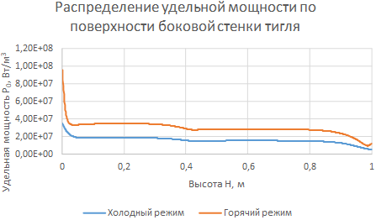

Рисунок 6 – Распределение удельной мощности по поверхности тигля для схемы включения Б (12 и 11 витков параллельно)

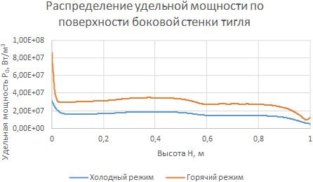

Рисунок 7 – Распределение удельной мощности по поверхности тигля для схемы включения В (8, 7 и 7 витков параллельно)

Для более удобного представления результатов расчета распределение удельной мощности в горячем режиме развернуто на эпюру (координата по горизонтали от -0,21 до 0 соответствует распределению удельной мощности по поверхности дна тигля при изменении радиальной координаты от 0 до 0,21 м; координата по горизонтали от 0 до 1 соответствует распределению удельной мощности по поверхности боковой стенки тигля при изменении аксиальной координаты от 0 до 1 м) для всех трех вариантов схемы подключения секций индуктора (рисунок 8). Локальное увеличение удельной мощности на нижней грани тигля обусловлено концентрацией поля на прямом углу.
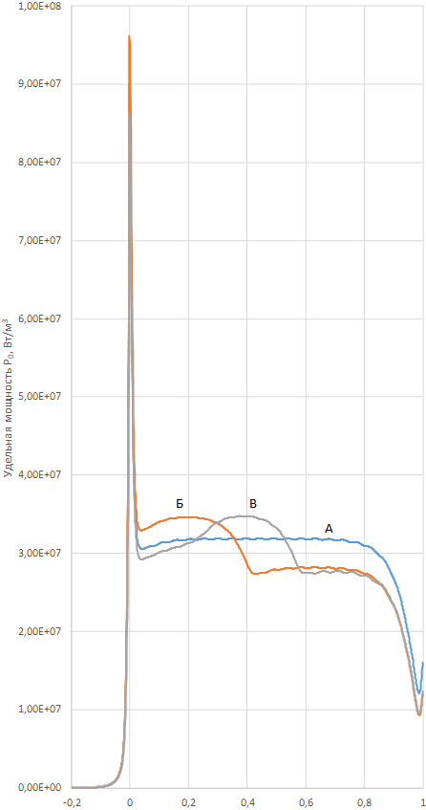

Рисунок 8 – Сравнение распределения удельной мощности
по поверхности тигля
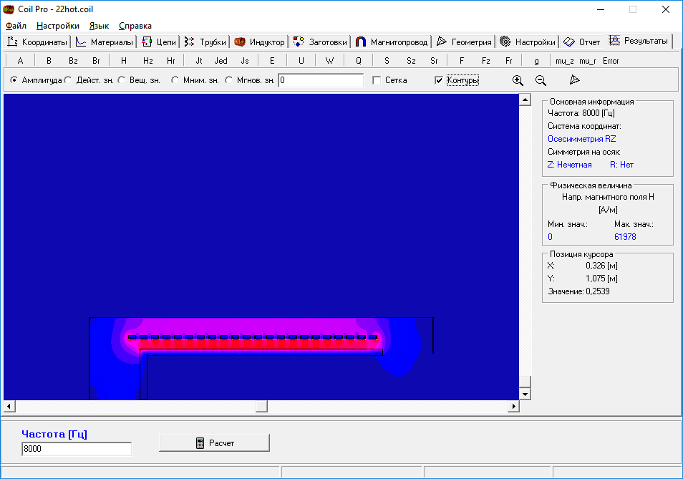А 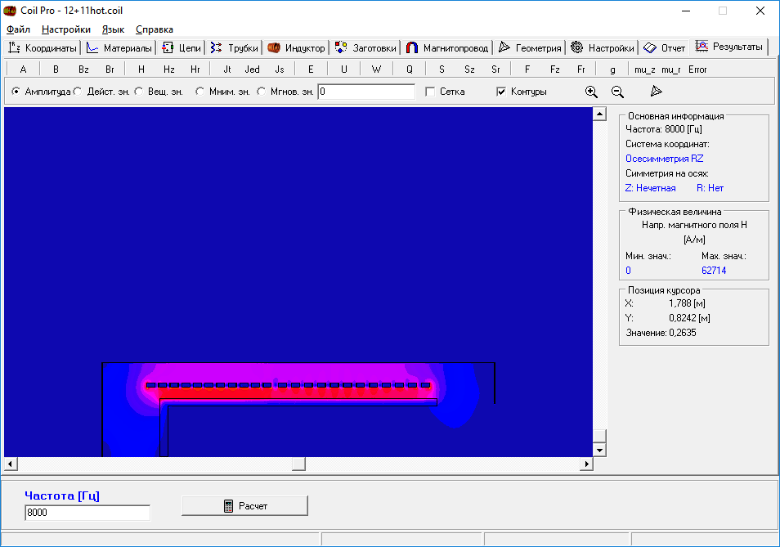Б 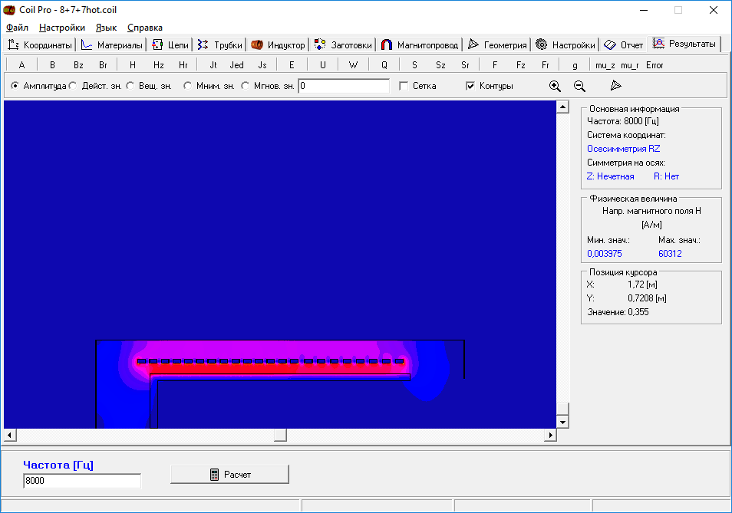В

Рисунки обозначены (А-В) в соответствии со схемой
включения секций индуктора
Рисунок 9 – Напряженность магнитного поля в горячем режиме

На рисунке 9 представлены распределения напряженности магнитного поля в горячем режиме для всех трех вариантов схемы включения секций. Видно, что магнитное поле не проникает внутрь графитового экрана, что предотвращает магнитодинамическое перемешивание расплава. Кроме того, магнитное поле эффективно блокируется внутри медного экрана, что существенно снижает потери энергии на поглощение на внешних элементах конструкции и позволяет уменьшить габариты индукционной плавильной печи.
Результаты расчетов на рисунке 8 показывают, что секционированные индукторы позволяют выполнить также требование создания вертикального градиента температуры расплава за счет вертикального градиента мощности энергии магнитного поля, выделяемой на боковой стенке графитового тигля.
Таким образом, контролируя скорости изменения температуры зеркала расплава кремния и поверхности графитового тигля можно оптимизировать процесс гравитационного расслаивания расплава кремния и шлака в жидком невозмущенном состоянии с плоской горизонтальной границей (рисунок 10).
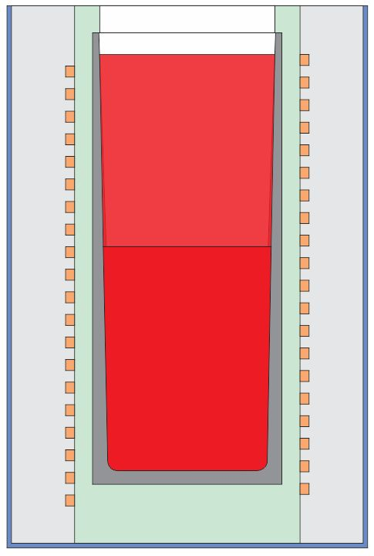

Рисунок 10 – Гравитационное расслаивание расплава кремния
и шлака в жидком невозмущенном состоянии
с плоской горизонтальной границей

Важными факторами при этом являются геометрические параметры графитового тигля (высота, диаметр, толщина боковой стенки), которые оказывают влияние на вертикальный градиент температуры, скорость охлаждения расплава и стратификацию компонентов расплава. Причем, чем медленнее будет темп охлаждения, тем сильнее будет стратификация системы и меньше вероятность взаимодействия компонентов расплава с различной плотностью между собой при охлаждении, и наоборот, чем выше темп охлаждения, тем разделение системы будет меньше, а вероятность взаимодействия компонентов с различной плотностью соответственно выше. Кроме того, темп охлаждения и соответственно скорость направленной кристаллизации слитка кремния будут влиять на процесс удаления кальция, алюминия, железа и других примесей из объема слитка кремния на границу раздела составного слитка «кремний на шлаке».
Следующим шагом является быстрый индукционный разогрев графитового тигля, в процессе которого имеет место оплавление тонкого слоя на боковой поверхности составного слитка «кремний на шлаке», что позволяет выгрузить слиток из графитового тигля. Здесь отметим, что важное значение имеет максимально возможное уменьшение толщины боковой стенки графитового тигля, которая определяет скорость нагрева тигля, а также ограничивает нижнюю границу рабочей частоты индукционной плавильной печи, которая в нашем случае равна 8 кГц.
Дальнейшее разделение составного слитка на кремний и шлак можно производить либо механически, либо за счет самораспада силикатного шлака в порошок при охлаждении в результате фазового перехода силиката 2CaO∙SiO₂ из β-фазы в ϒ-фазу, который имеет место при отношении CaО/SiO₂, равном 2,5 - 2,6.

3 ИССЛЕДОВАНИЕ И ОТРАБОТКА КОМБИНИРОВАННОГО ПРОЦЕССА ШЛАКОВОЙ ОЧИСТКИ И НАПРАВЛЕННОЙ КРИСТАЛЛИЗАЦИИ КРЕМНИЯ

Для того чтобы получить кремний «солнечного» качества необходимо чтобы металлургический кремний содержал фиксированное количество примесных элементов. Содержание примесей в рафинированном металлургическом кремнии, пригодном для получения кремния «солнечного качества», приведены в таблице 4.

Таблица 4 – Содержание примесей в рафинированном металлургическом кремнии, пригодном для получения кремния «солнечного качества», не более, ppm [22]
Элемент | Содержание | Элемент | Содержание
Углерод | 10 | Медь | 10
Кислород | 50 | Никель | 30
Бор | 3 | Хром | 30
Фосфор | 3 | Марганец | 50
Натрий | 10 | Железо | 300
Магний | 10 | Кобальт | 30
Калий | 10 | Цинк | 30
Алюминий | 100 | Барий | 30
Титан | 100 | Кальций | 50
Цирконий | 50 | Ванадий | 50
Сумма примесей, не более,ppm |  | 1000
Содержание основного вещества, % |  | 99,9

Была определена и разработана методика для исследования комбинированного процесса очистки кремния от примесей. Данный процесс состоит из пяти технологических стадий, четыре из которых выполняются последовательно в одном и том же тигле индукционной печи. Эти четыре стадии просты в технологическом исполнении, занимают мало времени, не требуют дополнительного оборудования. Они составляют основу операционной схемы комбинированного процесса очистки металлургического кремния в индукционной плавильной печи.
В работе за 2019 год по комбинированному процессу очистки кремния от примесей были использованы результаты из нашего инновационного патента № 26252 «Способ очистки кремния, способ его отделения от шлака, способ диспергирования кускового кремния в порошок и способ очистки примесей кремниевого порошка» [23].

3.1 Шлаковая очистка

Шлаковая очистка металлургического кремния от примесей отличается от способа удаления примесей из расплавленного кремния описанного в нашем инновационном патенте [23], включающим в себя: 1) обработку расплавленного кремния щелочным шлаком, 2) охлаждение смеси, сопровождаемое расщеплением шлака, что способствует его отделению от кремния, 3) процессы расщепления кремния 4) дополнительную очистку кремния при отбросе мельчайших фракций кремниевого порошка, имеющих повышенное содержание примесей тем, что использование модернизированной индукционной печи и тигля позволяет вести процесс шлаковой очистки и направленной кристаллизации в одном тигле, экологически грязный процесс кислотной очистки был заменен на направленную кристаллизацию, так как при кислотной очистке образуется большой объем кислоты.
Также были улучшены результаты по процессу расслоения кремния и шлака и лучшему их отделению друг от друга за счет гравитационного расслаивания расплава в невозмущенном жидком состоянии с плоской границей в рабочем тигле индукционной плавильной печи в отличие от ранее применявшихся методов отделения кремния от шлака в холодной изложнице, что исключает паразитные эффекты перемешивания очищенного кремния со шлаком.
Улучшена очистка кремния от кальция и алюминия и других металлических примесей за счет дополнительного этапа по удалению этих элементов.
В предлагаемом способе очистки металлургического кремния от примесей в графитовом тигле индукционной печи используется следующая последовательность стадий. На первой стадии шлак состава CaO-SiO₂-CaF₂ расплавляют в тигле при температуре в диапазоне 1460-1600℃, и затем добавляют в него измельченный металлургический кремний. После полного расплавления металлургического кремния в расплав двукратно добавляют шихту состава CaO-SiO₂-CaF_{2.} На второй стадии проводят рафинацию расплава кремния двукратным добавлением в него шихты состава CaO-CaF₂-Al.
Растворенный бор в кремнии предварительно окисляется и экстрагируется шлаком, в результате чего происходит очистка восстановленного кремния от бора. Коэффициент очистки кремния от бора складывается из двух величин: коэффициента распределения бора в шлаке и коэффициента окисления бора при окислительном рафинировании. Остаточная концентрация бора при шлаковой очистке составляет 1,2 ppm.
Приведем пример проведения процесса шлаковой очистки металлургического кремния:
4 кг шихты состава CaO-SiO₂-CaF₂ было расплавлено в графитовом тигле индукционной печи мощностью 100 кВт при температуре процесса в диапазоне 1460-1600°С. после полного расплавления шихты в нее добавляли 5 кг металлургического кремния, содержащего 50ppmw фосфора и 15 ppmw бора. После расплавления кремния в смесь последовательно дважды добавляли 500 г шихты состава CaO-SiO₂-CaF_{2,} после каждого добавления шихты выдерживалось время до ее полного расплавления. Таким образом осуществлялась очистка кремния от бора и карбида кремния (SiC). Далее проводили очистку кремния от фосфора шихтой состава CaO-CaF₂-Al. Способ заключался во взаимодействии расплавленного кремния и оксида кальция с металлическим алюминием в процессе индукционного перемешивания при температуре около 1600°С по химическим реакциям

 | 3CaO+2Al→Al₂O₃+3Ca  3Ca+2P→Ca₃P₂  Al+P→AlP | (7)  (8)  (9)

При взаимодействии алюминия с кремнием и кальцием образуются двойной силицид (CaAl₂Si_{1,5-2}) и силицид кальция (CaSi₂). Очистку кремния от фосфора проводили двукратным последовательным добавлением 700 г шихты состава CaO-CaF₂-Al при соотношении 4:1:2. После каждого добавления шихты выдерживалось время до её полного расплавления. После расплавления последней добавленной порции шихты расплав выдерживали в течение 10-20 минут, в течении которых происходила реакция алюминия с фосфором и кальцием и эти соединения уходили в шлак.
Согласно нашему патенту [23], для очистки кремния от фосфора необходимо добавить не более 7% металлического алюминия в очищаемый кремний. Фосфор окисляется до P₂O₅ затем переходит в PO⁻³₄ и экстрагируется шлаком.
Степень очистки кремния от фосфора зависит от таких параметров, как весовое соотношение CaO/SiO₂ и весовое соотношение Аl/Si. Согласно полученным результатам, степень очистки кремния от фосфора возрастает с ростом отношения CaO/SiO_{2,} при этом максимальное значение коэффициента очистки от фосфора достигает 10.
Далее изучалось влияние алюминия на очистку кремния от фосфора. Установленно, что содержание фосфора в кремнии уменьшается с ростом соотношения алюминия к кремнию. Коэффициент очистки кремния от фосфора достигает 100. Остаточная концентрация фосфора после шлаковой очистки составляет 0,5ppm.
Кальций и алюминий находятся в кремнии в виде силицидов кремния. Барбатируя расплав кремния кислородом, кальций и алюминий окисляются до CaO и Al₂O₃ и экстрагируются шлаком.
Окислительное рафинирование для удаления алюминия и кальция проводится подогретым газом (воздух, обогащенный кислородом) с использованием узла продувки.
При обработке расплава кремния кислородом происходит интенсивное реагирование компонентов расплава, в результате чего получаются плотные шлаковые фазы. Процесс окисления компонентов расплава идет с выделением значительного количества тепла и поэтому дополнительной тепловой энергии не требуется.
По этой технологии кислород ограниченно воздействует на объем расплава, кроме того, выступая в качестве окислителя и носителя самого себя при продувке расплава, требует значительного расхода, сжигая кремний. Предлагаемая технология предусматривает использование кислорода, как главного окислителя компонентов расплава вместе с газом: воздухом и/или инертным газом, которые выступают в качестве носителя кислорода, при непрерывной и равномерной подаче стехиометрического количества флюса. Остаточная концентрация алюминия в кремнии составляет 0,5%.

3.2 Направленная кристаллизация расплава кремния в графитовом тигле

Дополнительная очистка кремния от примесей была проведена путем создания вертикального градиента температуры с минимумом в верхней части и максимумом в нижней части тигля, что позволяет реализовать процесс направленной кристаллизации кремния, эффективного метода очистки кремния от большинства примесей, в том числе от железа, алюминия, кальция и т.д. Суть метода направленной кристаллизации заключается в медленном охлаждении расплава кремния, находящегося в графитовом тигле при температуре 1600°С. Медленно снижаем температуру расплава кремния до температуры 1420°С, которая соответствует образованию твердой фазы кремния. Поддерживаем заданную температуру тигля пока не происходит затвердевание расплава. Жидкая фаза кремния при этом двигается сверху вниз тигля. В результате этого жидкая фаза кремния обогащается примесными элементами, которые концентрируются внизу слитка кремния. Для выгрузки двуслойного слитка «кремний на шлаке» нагреваем тигель до температуры плавления поверхностного слоя слитка, в результате слиток отделяется от тигля и вываливается. Последующее разделение кремния от шлака происходит механическим путем или вносим коррективы в состав шихты для образования двукальциевого силиката 2CaO∙SiO₂, который способствует отделению шлака от кремния. Распад силикатного шлака в порошок происходит при охлаждении смеси в результате перехода двукальциевого силиката из β -фазы в γ-фазу, при отношении CaО/SiO₂ > 2,5 При направленной кристаллизации кремния происходит очистка кремния от кальция, алюминия и железа. Уровень этих примесей становится приемлемым для получения кремния солнечного качества.
При исследовании и отработке комбинированного процесса шлаковой очистки, и направленной кристаллизации мультикристаллического кремния были выбраны оптимальные режимы каждого процесса, входящие в комбинированную методику очистки кремния от примесей, которые обеспечивают получение кремния «солнечного качества». Это позволило получить кремний высокой степени очистки, из которого был выращен монокристаллический кремний, использованный в совместном исследовании с проф. Муниром Найфе из Университета Иллинойса, США [24] для получения наноструктурированного кремния. В настоящее время проводятся работы по применении порошка данного нанокристаллического кремния в качестве люминофора в светодиодных лампах.

ЗАКЛЮЧЕНИЕ

В результате исследований проведена отработка комбинированного процесса шлаковой очистки и направленной кристаллизации кремния с акцентом на обоснование соответствующей модернизации конструкции индукционной плавильной печи.
Отработан одностадийный процесс шлаковой очистки кремния металлургического качества. Установлено, что отношение CaO/SiO₂ является одним из основных параметров, влияющих на очистку кремния от бора и фосфора. Показано, что шлак на основе CaO и SiO₂ перемешивается с кремнием, связывая и переводя примеси из кремния в шлак через контактную фазовую границу между кремнием и шлаком. Показано, что отношение CaO/SiO₂ < 1 приводит к очистке кремния от бора, а отношение CaO/SiO₂ > 1 приводит к очистке кремния от фосфора. Установлено, что одностадийная шлаковая очистка кремния эффективна при содержании бора ниже 30 ррm вследствие небольшого коэффициента распределения бора в шлаке. Показано, что для перехода фосфора из кремния в шлак нужно, чтобы основность шлака была равной 2-2.5, при этом добавка алюминия в расплав способствует образованию соединения AlP, которое экстрагируется шлаком.
Исследованы процессы расслоения кремния и шлака и извлечения целевых продуктов из тигля. Установлено, что гравитационное расслаивание расплава в невозмущенном жидком состоянии с плоской границей в рабочем тигле индукционной плавильной печи в отличие от ранее применявшихся методов отделения кремния от шлака в холодной изложнице исключает паразитные эффекты перемешивания очищенного кремния со шлаком. Показано, что секционированный индуктор позволяет создать вертикальный градиент температуры расплава за счет вертикального градиента мощности энергии магнитного поля, выделяемой на боковой стенке графитового тигля.
Исследован и отработан комбинированный процесс шлаковой очистки и направленной кристаллизации кремния. Опубликованы одна статья в рецензируемом отечественном научном издании, входящим в список, рекомендованный Комитетом по контролю в сфере образования и науки МОН РК, и одна статья в рецензируемом зарубежном научном издании с импакт-фактором 1.579.
Полученные результаты могут быть использованы в производстве материалов для солнечной фотоэнергетики и полупроводниковой микроэлектроники, химической промышленности, металлургии. На их основе будет проводиться научно-технологическое сопровождение организации конкурентоспособного, наукоемкого, экологически чистого производства UMG-Si и SoG-Si с низким содержанием примесей и низкой себестоимостью. Ожидаемый положительный социально-экономический эффект высок и связан с созданием новых рабочих мест для привлечения высококвалифицированного персонала.
СПИСОК ИСПОЛЬЗОВАННЫХ ИСТОЧНИКОВ

- Nancy M. Haegel, Harry Atwater Jr., et al. Terawatt-scale photovoltaics: Transform global energy // Science. – 2019. – V. 364 (6443). – P. 836-838.
Doi: 10.1126/science.aaw1845. https://science.sciencemag.org/content/364/6443/836
- The solar cell of the future has already arrived // https://cdn.pes.eu.com/v/
20180916/wp-content/uploads/2019/09/PES-S-2-19-Meyer-Burger-Talking-point-1.pdf
- UNESCO Sourcer. – 1996. – N.81. – P. 7-13.
- Новая энергетическая политика России / под ред. Ю.К. Шафранника. – М.: Энергоиздат, 1995. – 512 с.
- Пинов А.Б., Стребков Д.С. Фотоэлектричество – проблемы и перспективы // Возобновляемая энергия. – 1997. – № 1. – С. 21-46.
- Достанко А.П., Василевич В.П., Кайдов О.Л. Тенденции и перспективы развития технологии производства поликристаллического кремния для фотоэлектрических преобразователей // Доклады БГУИР. – 2006. – № 1. – С. 73-80.
- Patent US 3963838 A: IPC C01B33/02. Method of operating a quartz fluidized bed reactor for the production of silicon: / Bobby Ray Martin H. S. N. Setty, Daniel Joseph Wangler, Carl L. Yaws, Applicant: Texas Instruments Incorporated. – US 05/473 033, filed 24.05.
- Sergio Pizzini. Advanced Silicon Materials for Photovoltaic Applications. – W.: John Wiley & Sons, 2012. – 424 p.
- Гранков И.В. Новые тенденции в технологии производства поликристаллического кремния / И.В. Гранков, Ю.П. Шабалин // Цветные металлы. – 1986. - № 10. – С. 80-83.
- Белов Е.П. Моносилан в технологии полупроводниковых материалов / Е.П. Белов, Е.Н. Лебедев, Ю.П. Григораш. – М.: НИИТЭХИМ, 1989. – 66 с.
- Rossi J.A. Silicon Epitaxy, Volume 72 / J.A. Rossi, Robert K. Willardson, Eicke R. Weber, Danilo Crippa, Daniel L. Rode. – Academic Press: Semiconductors and semimetals, 2001 – 491 p.
- Lynch D. Review of Development in Production of silicon for Photovoltaics / D. Lynch, W. Ben, X. Ji, F. Jiang, A.Salce, E. Morey and Y. Jiao // TMS 2011 140th Annual Meeting and Exhibition, Materials Processing and Energy Materials. – John Wiley, 2011. – P. 685 - 692.
- Dietl J., Holm C. New Aspects in Aluminothermic Reduction of SiO₂ // Proceedings of 7th EC Photovoltaic Energy Conference. – Seville, Spain, 1996. – Р. 101–106.
- Симонова В.И. Атомно-абсорбционные методы определения элементов в породах и минералах. – Новосибирск: Наука, 1986. – 201 с.
- Столярова И.А. Атомно-абсорбционная спектрометрия при анализе минерального сырья / И.А. Столярова, М.П. Филатова, Л.: Недра, 1981 – 152 с.
- Плинер Ю.Л. Алюминотермическое производство ферросплавов и лигатур / Ю.Л.Плинер, С.И. Сучильников, Е.А. Рубинштейн. – М.: Металлургиздат, 1963 – 176 с.
- Das K. A Review on the various synthesis routes of TiC reinforced ferrous based composites. / K.Das, T.K. Bandyopadhyay and S.Das // J. of Mat. Sci., №37. – 2002. – Р. 3881-3892.
- Wang D. Aluminothermic reduction of silica for the synthesis of alumina- aluminum-silicon composite / D.Wang, S.Shi // J. of Mat. Syn. and Proc., V.9/5. – 2002. – Р. 241-245.
- Aratani, F. Production of SOG-Si by carbothermic reduction of high purity silica / F. Aratani, M. Fukai, Y. Sakaguchi, N. Yuge,H. Baba, S. Suhara, Y. Habu, M. Yoshiyagawa, M. Ishizaki, A. Hattori,T. Kawahara, T. Higuchi, T. Shimomura // 9th Europ. Photovoltaic Solar Energy Conf. − Freiburg, 1989. − P. 462– 465.
- Грибов, Б. Г. Получение высокочистого кремния для солнечных элементов / Б. Г. Грибов, К. В. Зиновьев // Неорган. материалы. − 2003. − Т. 39, № 7. − С. 775– 785.
- Chumikov G.N., Klimenov V.V., Tokmoldin N.S., Tokmoldin S.Zh. Obtaining homogeneous silicon in the process of alumothermic reduction of silicon dioxide // Eurasian journal of physics and functional materials. – 2019. – № 3 (2). – Р. 155-163; http://ephys.kz/files/2019-06-18_07_20190302.pdf.
- Немчинова Н.В., Клёц В.Э., Непомнящих А.И., Красин Б.А. Примеси в кремнии «солнечного» качества и пути их удаления // Европейська наука XXI століття: стратегия і перспективи розвитку 2006: материалы I Междунар. науч.практ. конф. (22-31 мая 2006 г. Дніпропетровськ Украина). – Днінропетровськ, 2006. – Т. 22. – С. 5-9.
- Иннов. Пат. №26252, KZ C01 B 33/02. Способ очистки кремния, способ его отделения от шлака, способ диспергирования кускового кремния в порошок и способ очистки примесей кремниевого порошка / Альховайтер С. и др.; заявитель и патентообладатель ТОО «Физ.-техн. институт. – заявл. 18.11.2011; опубл. 15.10.2012, Бюл. № 10, 7 с.
- Ersin Bahceci, Brian Enders, Zain Yamani, Serekbol Tokmoldin, Aman Taukenov, Laila Abuhassan, and Munir Nayfeh. Proximal probe-like nano structuring in metal-assisted etching of silicon // AIP Advances. – 2019. – V. 9. – P. 055228-1 – 055228-7; https://doi.org/10.1063/1.5096659.

ПРИЛОЖЕНИЕ А

КАЛЕНДАРНЫЙ ПЛАН РАБОТ НА 2019 ГОД

Шифр задания, этапа | Наименование работ по Договору и основные этапы его выполнения | Срок выполнения |  | Ожидаемый результат
Шифр задания, этапа |  | начало | окончание | Ожидаемый результат
2. | Отработка комбинированного процесса шлаковой очистки и направленной кристаллизации кремния | январь 2019 г. | до 1 ноября 2019 г. | Будет отработан комбинированный процесс шлаковой очистки и направленной кристаллизации кремния
2.1. | Отработка одностадийной шлаковой очистки металлургического кремния | январь 2019 г. | март 2019 г. | Будет отработан одностадийный процесс шлаковой очистки кремния металлургического качества
2.2. | Исследование процессов расслоения кремния и шлака и извлечения целевых продуктов из тигля | апрель 2019 г. | июнь 2019 г. | Будут исследованы процессы расслоения кремния и шлака и извлечения целевых продуктов из тигля
2.3. | Исследование и отработка комбинированного процесса шлаковой очистки и направленной кристаллизации кремния | июль 2019 г. | до 1 ноября 2019 г. | Будет исследован и отработан комбинированный процесс шлаковой очистки и направленной кристаллизации кремния. Будут опубликованы одна статья в рецензируемом отечественном научном издании, входящим в список, рекомендованный Комитетом по контролю в сфере образования и науки МОН РК, и одна статья в рецензируемом зарубежном научном издании с ненулевым импакт-фактором.

ПРИЛОЖЕНИЕ Б

ПЕРЕЧЕНЬ ОПУБЛИКОВАННЫХ СТАТЕЙ

1 Chumikov G.N., Klimenov V.V., Tokmoldin N.S., Tokmoldin S.Zh. Obtaining homogeneous silicon in the process of alumothermic reduction of silicon dioxide // Eurasian journal of physics and functional materials. – 2019. – № 3 (2). – Р. 155-163; http://ephys.kz/files/2019-06-18_07_20190302.pdf.
2 Ersin Bahceci, Brian Enders, Zain Yamani, Serekbol Tokmoldin, Aman Taukenov, Laila Abuhassan, and Munir Nayfeh. Proximal probe-like nano structuring in metal-assisted etching of silicon // AIP Advances. – 2019. – V. 9. – P. 055228-1 – 055228-7; https://doi.org/10.1063/1.5096659.

